哈尔滨工业大学 计算学部
2024年秋季学期《开源软件开发实践》
Lab 1：Git实战

姓名 | 学号 | 联系方式
徐耀 | 2022211830 | 15318051170

目 录

1 实验要求 1
2 安装Git 1
2.1 本地机器上安装git 1
2.2 申请github帐号 2
3 Git操作过程 2
3.1 实验场景(1)：仓库创建与提交 3
3.2 实验场景(2)：分支管理 10
3.3 实验场景(3)：在线Git练习 16
4 小结 21

实验要求
（1）了解配置管理工具Git及相应用环境；
（2）熟练掌握Git的基本指令和分支管理指令；
（3）掌握Git支持软件配置管理的核心机理；
（4）在实践项目中使用Gitee/GitLab/GitHub管理自己的项目源代码。

安装Git

本地机器上安装git
本人采用在Windows系统下安装，安装版本为2.44.0.windows.1

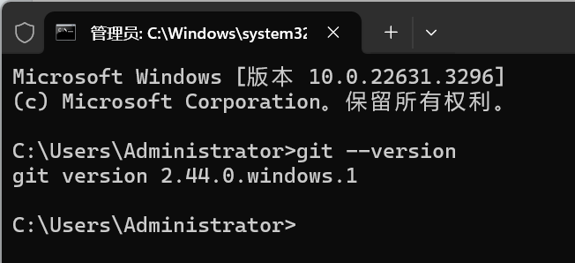
图2-1 Git版本号

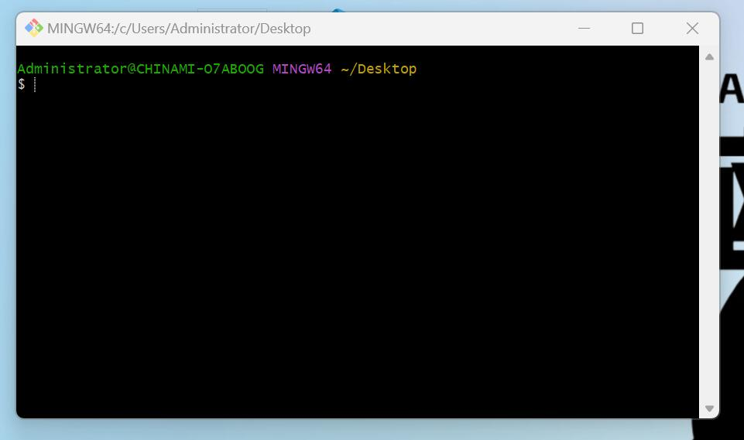
图2-2 Git运行界面

申请github帐号
本次实验本人采用Github。
（1）账号名称：kathy40405
（2）URL地址：https://github.com/OSSDP/Lab1-2022211830.git

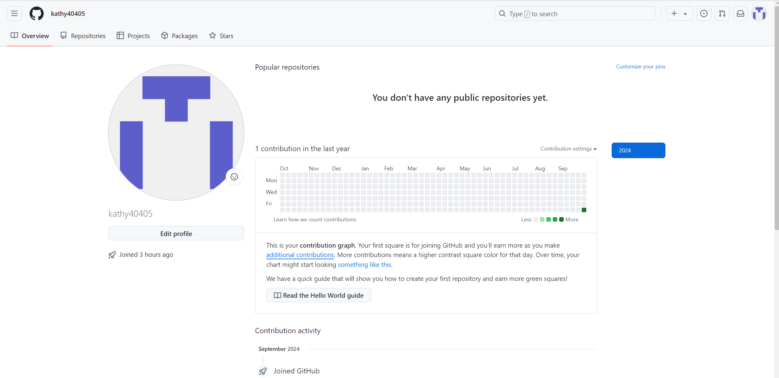
图2-3 账号信息

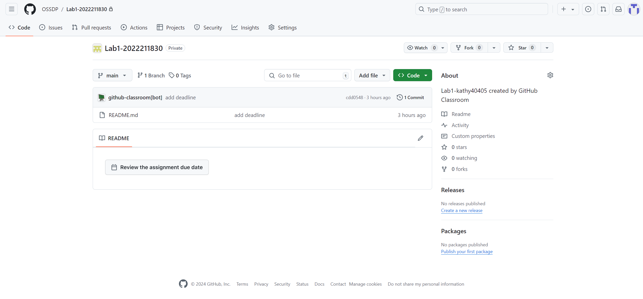
图2-4 项目信息

Git操作过程

实验场景(1)：仓库创建与提交
（1）R0：
针对R1和R7，在进行每次Git操作之前，随时查看工作区、暂存区、Git仓库的状态，确认项目里的各文件当前处于什么状态。
指令: git status
说明:这个指令在未进行本地仓库初始化前是无法生效的，下面分别是本人在初始化前和初始化后执行该指令得到的结果。

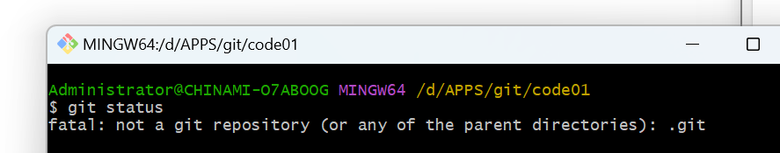
图3-1-1 初始化前使用指令

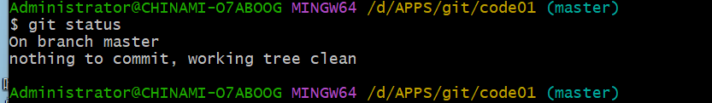
图3-1-2 初始化后使用指令
（2）R1：
本地初始化一个Git仓库，将自己在 Labl 中所创建项目的全部源文件加入进去，纳入Git管理。
初始化指令：git init
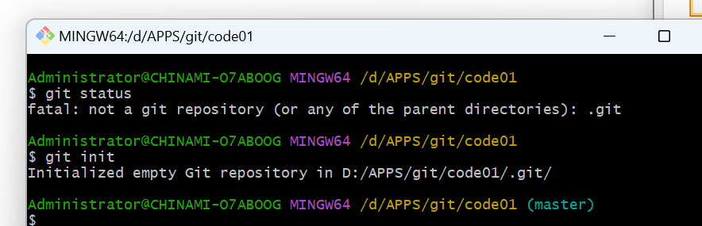
图3-1-3初始化

执行结果:在项目文件夹下生成一个名为.git的隐藏文件夹,需要将 Windows资源管理器中的“显示隐藏的项目”勾选才能生效。

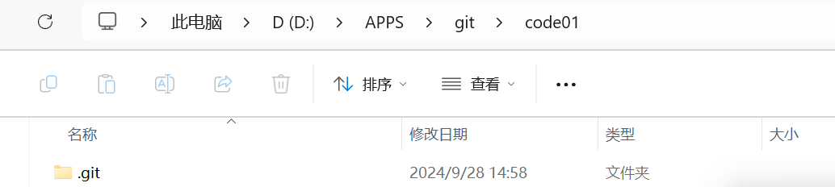
图3-1-4 .git文件

（3）R2：
提交（需要先将文件加入暂存区，用 git add 命令）
将文件加入暂存区：git add .
将暂存区的文件提交到本地仓库：git commit-m"当次提交的备注信息"

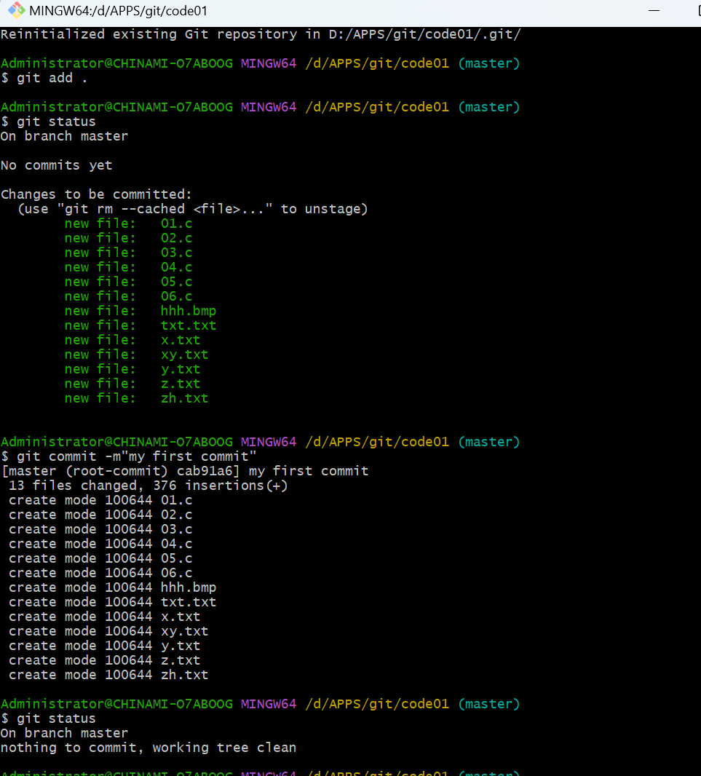
图3-1-5 提交过程及结果

（4）R3：
手工对某个文件进行修改，查看上次提交之后都有哪些文件修改、具体修改内容是什么（查看修改后的文件和暂存区域中相应文件的差别）。
首先手动对文件进行修改，这里为了不对原有的代码进行改动，本人只在原来的y.txt文件中添加了一行注释://hhhhhh
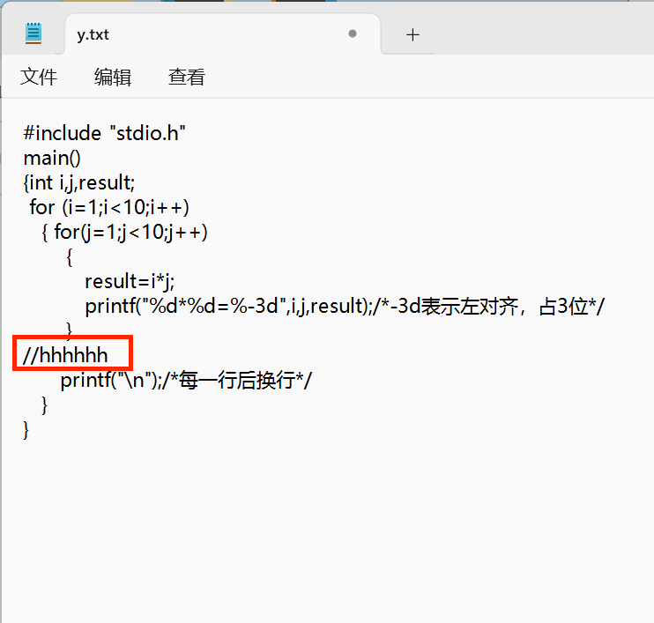
图3-1-6 修改后文件内容

指令：
查看文件修改情况：git status
查看具体变动内容：git diff
执行结果：可以发现使用 git status 指令后结果中将"y.txt"文件被修改的结果标红了，随后使用 git diff指令，结果中标记了"+ //hhhhhh"的字样，说明前面的修改被Git工具发现。

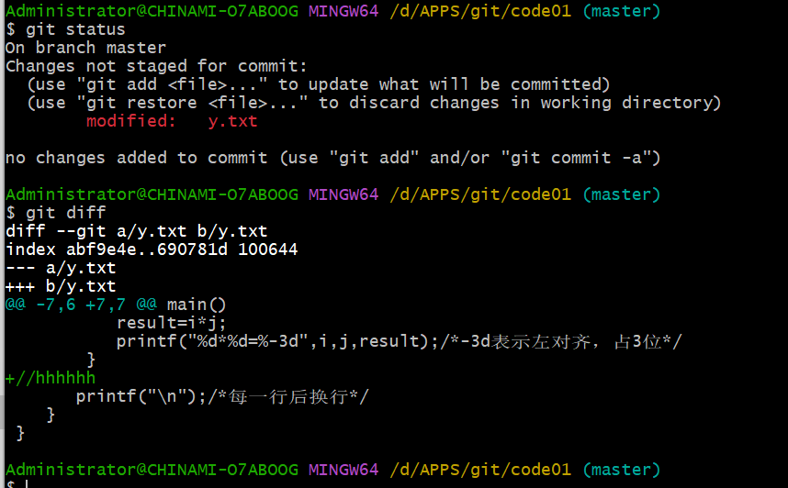
图3-1-7 修改后查找
（5）R4：
重新提交。
这一步的指令同R2：
将文件加入暂存区：git add .
将暂存区的文件提交到本地仓库：git commit-m"2nd"

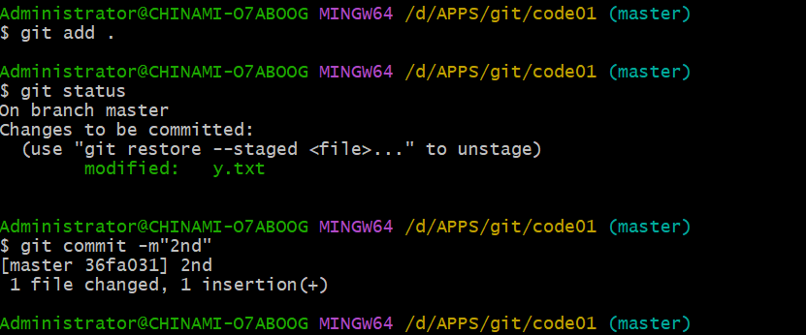
图3-1-8 重新提交过程

（6）R5：
再次对项目中某个文件进行修改，并重新提交。
本次对z.txt文件中添加注释//oooooo

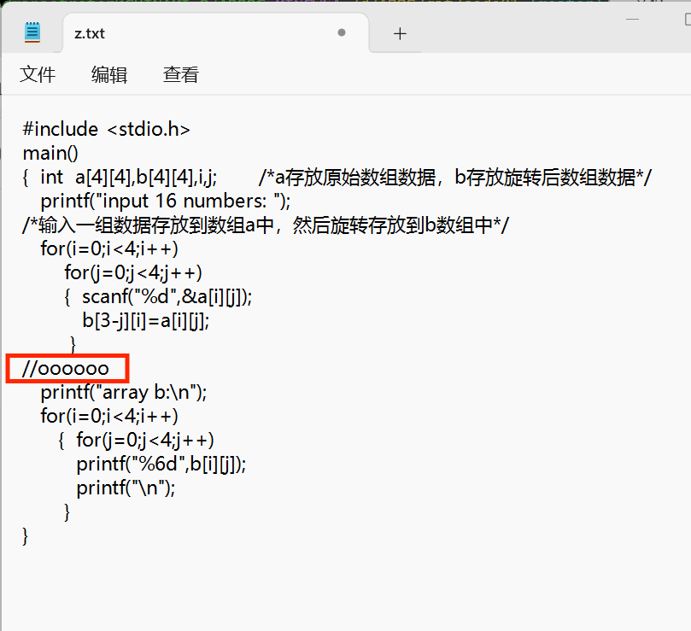
图3-1-9 修改后的文件内容

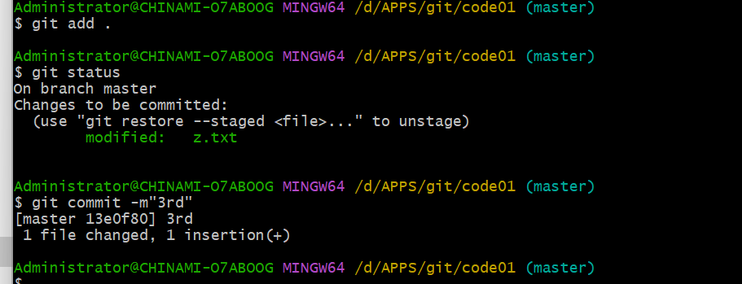
图3-1-10 再次提交文件

（7）R6：
首先可以执行 git reflog 查看历史的提交版本。

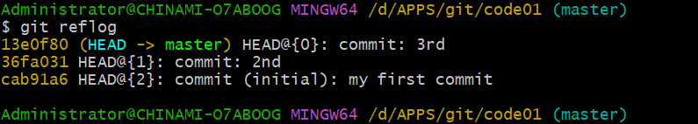
图3-1-11 历史提交记录

可以观察到包括初始化的提交在内一共提交了三次，并且目前的HEAD指向的是最后一次提交。
现在执行撤销指令：git reset --hard HEAD^。

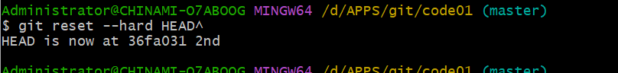
图3-1-12 撤销指令执行

再次执行 git reflog查看版本情况，特别注意版本的序列号：

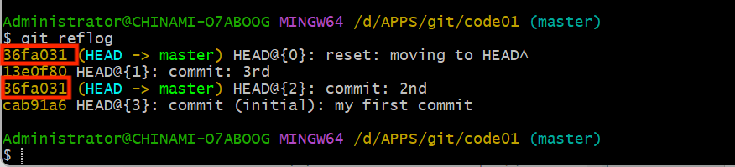
图3-1-13 执行撤销指令后的历史版本

观察到撤销操作后版本的序列号从"13e0f80"变成了"36fa031"，这与第二次提交的序列号一致，说明撤销操作成功。查看对应的文件，发现第二次修改后的结果被撤回：

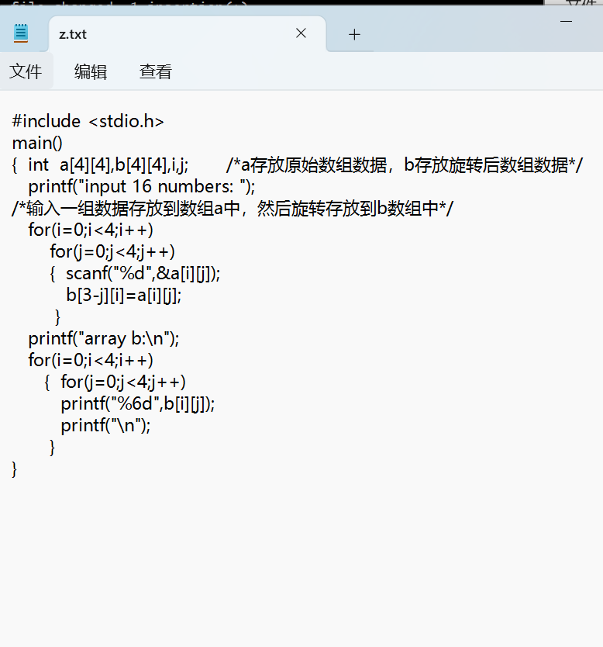
图3-1-14 执行撤销指令后的文件内容

（8）R7：
查询提交记录。
指令：git log

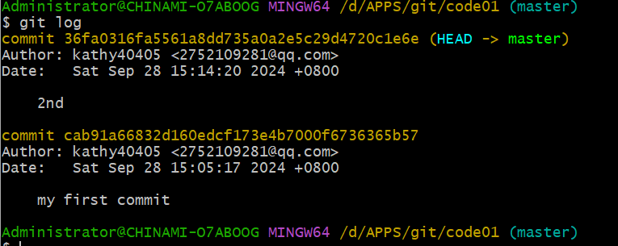
图3-1-15 执行查询指令的结果

可以观察到这种查询方式并不会显示撤销前的提交记录，只会显示结果到当前HEAD指针指向的版本，及该版本以前的所有提交记录。

实验场景(2)：分支管理

（1）R1：
先获得本地仓库的全部分支，指令为git branch
随后切换至master分支上，指令为git checkout master，发现提示信息为“Already on‘master’”，说明当前分支已切换至master。
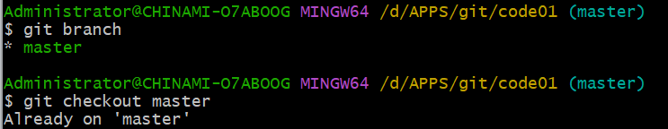
图3-2-1 执行查看并切换分支命令

（2）R2：
在master基础上建立两个分支B1、B2。
先在master基础上创建分支B1并切换到B1，指令为git checkout -b B1
再切换回 master 并创建分支 B2，先执行git checkout master切换回master分支，再执行git checkout -b B2创建分支B2

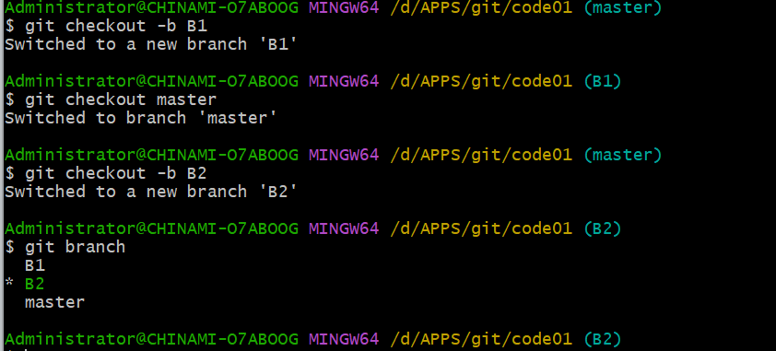
图3-2-2 创建B1、B2分支

可以发现已经成功创建B1、B2分支
（3）R3：
在B2分支基础上创建一个新分支C4。
这个操作首先需要从当前的master分支切换到B2分支，再在这个分支的基础上创建一个新的分支。
切换到B2分支：git checkout B2
创建新的分支C4并切换：git checkout-b C4

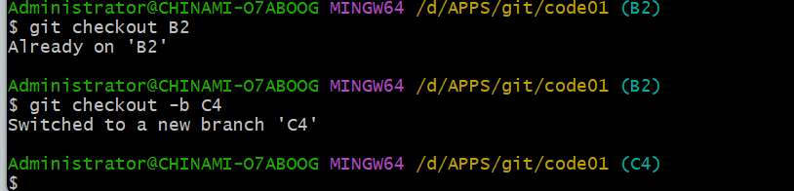
图3-2-3 创建C4

（4）R4：
在C4上，对x.txt文件进行修改并提交。
为了方便检查，本人修改的方式是简单在文件中添加一行注释。
修改的结果使用git status指令查看状态。

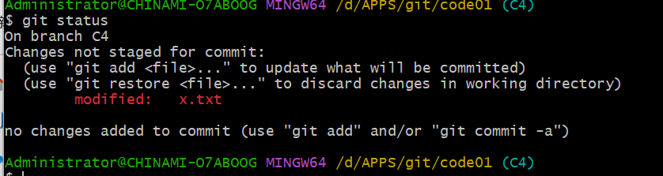
图3-2-4 使用指令查看修改成功

对于提交的过程，使用的指令仍然是：git add .和 git commit -m "2_1"，执行这两条指令后得到如下的结果：

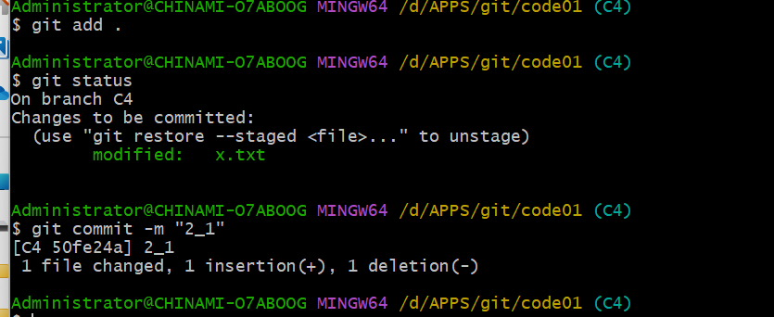
图3-2-5 提交修改文件
（5）R5：
在 B1分支上对同样的文件做不同修改并提交；
首先需要切换到B1分支，使用指令 git checkout B1
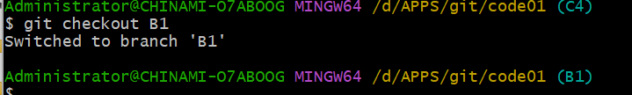
图3-2-6 切换分支

从提示语句中可以知道已经成功切换到了B3分支。现在对同样的文件进行修改，这里本人仍然采用的是在文件中增加注释的方式。在添加完注释后，使用的指令仍然是：git add 文件名 和 git commit -m "2_2"。

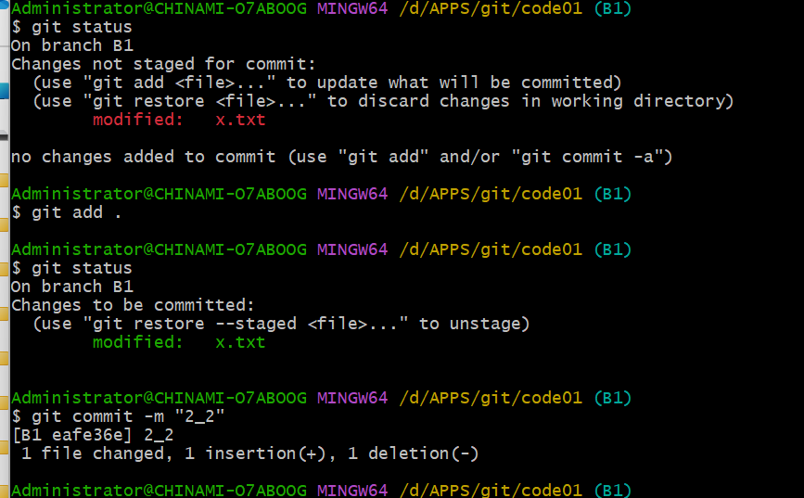
图3-2-7 提交修改文件

（6）R6：
将C4合并到B1分支，若有冲突，手工消解；
合并分支指令：git merge分支名
需要注意的是这个指令是将分支名指定的分支合并到当前所在的分支上，这里本人处在的分支是上一步的B1，因此需要使用的指令是git merge C4。执行后得到如下的结果：

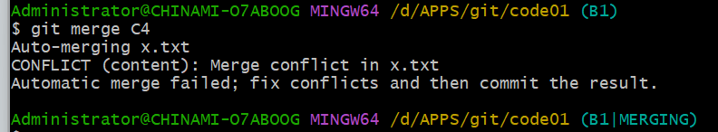
图3-2-8 执行合并指令后的结果

Git提示有1个文件产生冲突，分别是之前对C4、B3分支分别做改动的x.txt文件，这个也是符合预期的。在产生冲突时，Git的命令行后面会有类似这里"（B1IMERGING）"的提示，下一步需要手动进行合并。
手动合并并没有对应的指令，需要开发者手动打开发生冲突的文件修改，打开这个文件后发现Git已经做了基本的编辑：

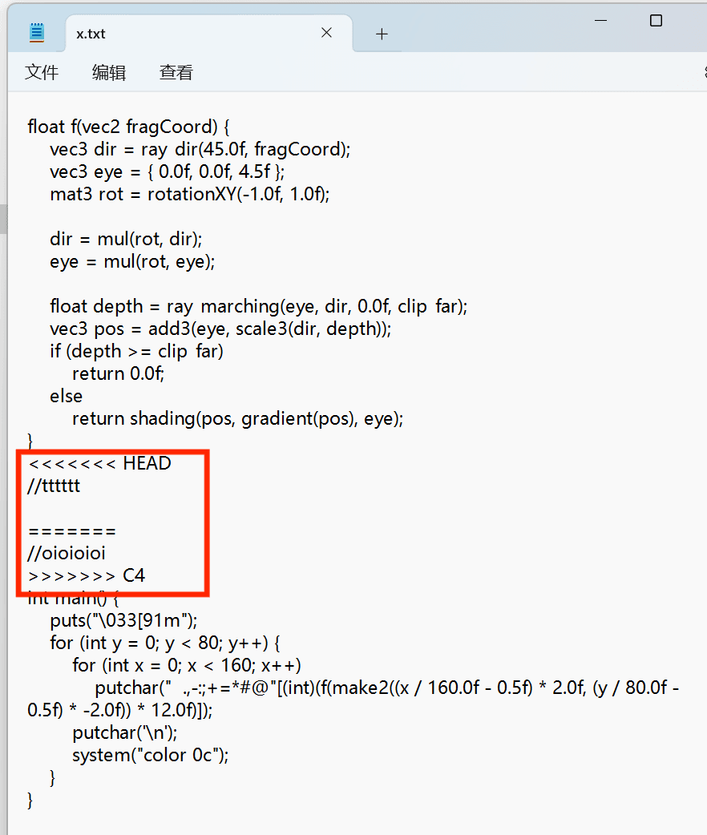
图3-2-9 执行完合并命令后的文件内容

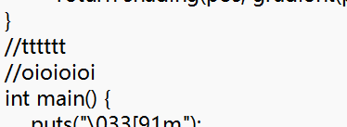
图3-2-10 手动消解冲突后的文件内容

这样就完成了手动解决冲突的问题。处理完冲突后提交的方式和一般提交文件到本地仓库的操作一致，使用的语句为：git add 文件名 和 git commit-m"提交备注信息"。需要注意的是一般在手动处理冲突时需要开发人员一次性处理完所有的冲突文件，也就是在 git commit 的时候一般不会指定特定的文件名。

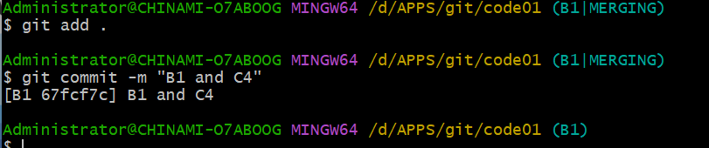
图3-2-11 手动消解冲突后提交文件

可以发现解决冲突后命令行的提示尾部从"（B1）|MERGING）"变成了"（B1）"说明分支合并、冲突处理完毕。
（7）R7：
在B2分支上对某个文件做修改并提交；
首先切换到B2分支，随后手动在xy.txt中加入一行注释进行修改，修改后通过git add 文件名 和 git commit -m ""进行提交。
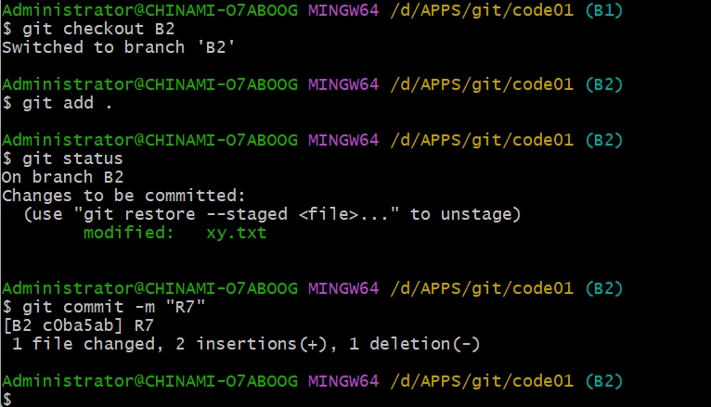
图3-2-12 切换到B2分支并修改提交文件

（8）R8：
查看目前哪些分支已经合并、哪些分支尚未合并。
查看已经合并的分支：git branch--merged
查看尚未合并的分支：git branch--no-merged
分别执行上述两条指令，得到如下的结果：

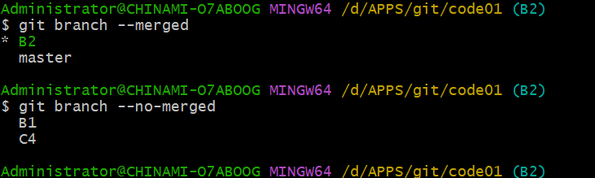
图3-2-13 查看合并/未合并分支

（9）R9：
将C4和B1合并后的分支删除，将尚未合并的分支合并到一个新分支上，分支名字为你的学号。
上述全部过程中一共有4个分支，分别是master分支、B1分支、B2分支、C4分支。这一步删除了B1和C4合并后的分支，因此需要合并的分支是master和B2分支。
删除分支的指令：git branch-d分支名强制删除分支的指令：git branch-D分支名。

图3-2-14 删除分支B1

随后继续采用git merge合并B2与master，手动消解冲突后利用指令git branch -m 旧名称 新名称 改变分支名。

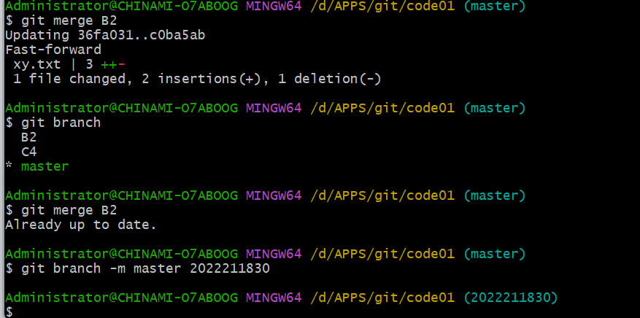
图3-2-15 改变分支名

发现修改后命令行的末尾变成了（2022211830），说明分支名修改成功。

（10）R10：
将本地以你的学号命名的分支推送到GitHub上自己的仓库内；
上一步结束后分支以切换至学号分支，随后利用指令git remote add origin 仓库地址和git push -u origin 学号推送。
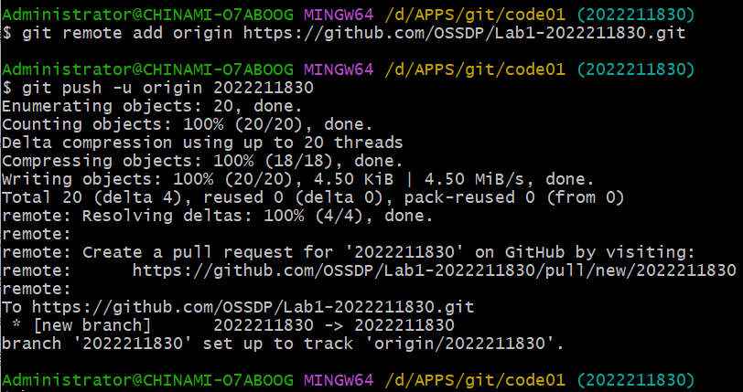
图3-2-16 推送至GitHub

（11）R11:
查看完整的版本变迁树：git log --graph --oneline –all
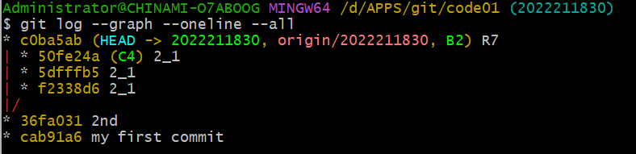
图3-2-17 版本变迁树

（12）R12：
在Github上以web页面的方式查看你的Lab1仓库的当前状态。
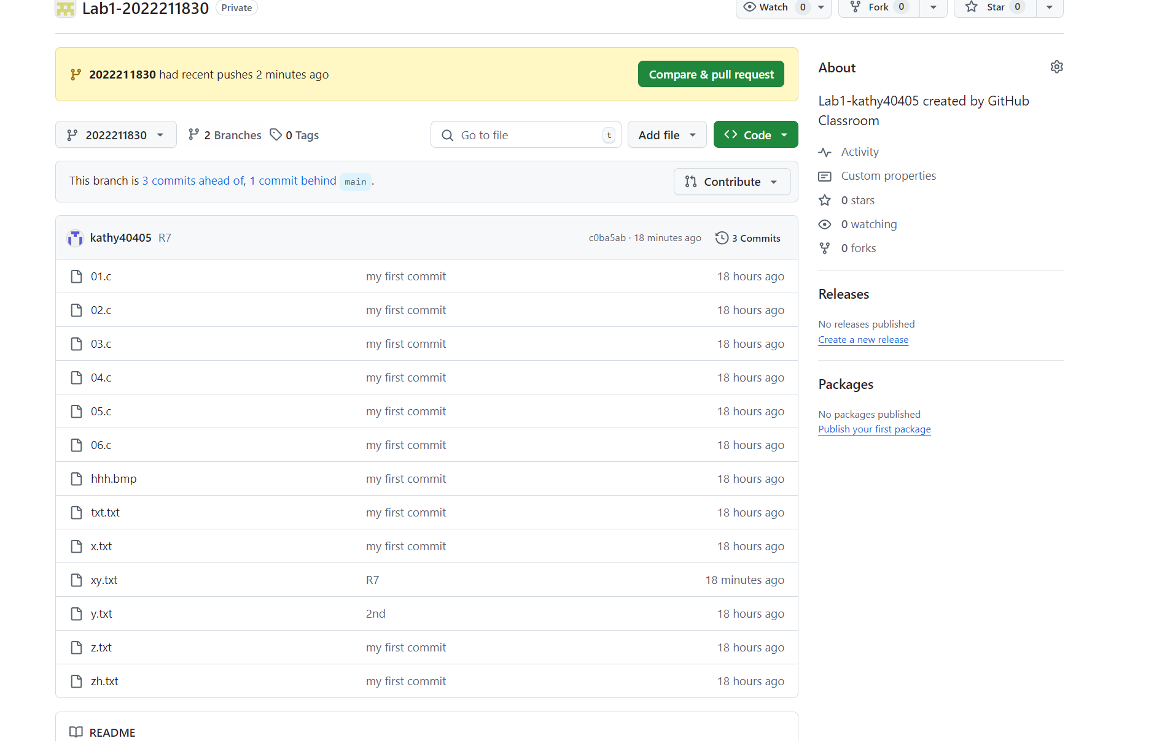
图3-2-18 web页面上的仓库状态

实验场景(3)：在线Git练习
给出完成的所有任务的命令，格式如下：
- 主要页面-基础篇
任务1：Git Commit
操作命令集
git commit
git commit
任务2：Git Branch
操作命令集
git branch bugFix
git checkout bugFix
任务3：Git Merge
操作命令集
git checkout -b bugFix
git commit
git checkout main
git commit
git merge bugFix
任务4：Git Rebase
操作命令集
git checkout -b bugFix
git commit
git checkout main
git commit
git checkout bugFix
git rebase main

- 主要页面-高级篇
任务1：分离HEAD
操作命令集
git checkout c4
任务2：相对引用（^）
操作命令集
git checkout bugFix
git checkout HEAD^
任务3：相对引用2（~）
操作命令集
git branch -f main c6
git branch -f bugFix c0
git checkout c1
任务4：撤销变更
操作命令集
git reset c1
git checkout pushed
git revert c2
- 主要页面-移动提交记录
任务1：Git Cherry-pick
操作命令集
git cherry-pick c3 c4 c7
任务2：交互式的 rebase
操作命令集
git rebase -i HEAD~4^
- 主要页面-杂项
任务1：本地栈式提交
操作命令集
git rebase -i HEAD~3
git branch -f main bugFix
任务2：提交的技巧 #1
操作命令集
git rebase -i HEAD~2
git commit --amend
git rebase -i HEAD~2
git branch -f main
任务3：提交的技巧 #2
操作命令集
git checkout main
git cherry-pick newImage
git commit --amend
git cherry-pick caption
任务4：Git Tags
操作命令集
git tag v0 c1
git tag v1 c2
git checkout c2
任务5：Git Describe
操作命令集
git commit
- 主要页面-高级话题*
任务1：多分支 rebase
操作命令集
git rebase main bugFix
git rebase bugFix side
git rebase side another
git branch -f main another
任务2：选择 parent 提交记录
操作命令集
git branch bugWork HEAD~^2~
任务3：纠缠不清的分支
操作命令集
git checkout one
git cherry-pick c4 c3 c2
git checkout two
git cherry-pick c5 c4 c3 c2
git branch -f three c2
- 远程页面-Git远程仓库
任务1：Git Clone
操作命令集
git clone
任务2：远程分支
操作命令集
git commit
git checkout o/master
git commit
任务3：Git Fetch
操作命令集
git fetch
任务4：Git Pull
操作命令集
git pull
任务5：模拟团队合作
操作命令集
git clone
git fakeTeamwork 2
git commit
git pull
任务6：Git Push
操作命令集
git commit
git commit
git push
任务7：偏离的提交历史
操作命令集
git clone
git fakeTeamwork 1
git commit
git pull --rebase
git push
任务8：锁定的Main
操作命令集
git reset --hard o/main
git checkout -b feature C2
git push origin feature
- 远程页面-Git远程仓库高级操作
任务1：推送主分支
操作命令集
git fetch
git rebase o/master side1
git rebase side1 side2
git rebase side2 side3
git rebase side3 master
git push
任务2：合并远程仓库
操作命令集
git checkout main
git pull origin main
git merge side1
git merge side2
git merge side3
git push origin main
任务3：远程追踪
操作命令集
git checkout -b side o/main
git commit
git pull --rebase
git push
任务4：Git Push的参数
操作命令集
git push origin main
git push origin foo
任务5：Git Push的参数2
操作命令集
git push origin foo:main
git push origin main^:foo
任务6：Git Fetch的参数
操作命令集
git fetch origin c3:foo
git fetch origin c6:main
git checkout foo
git merge main
任务7：没有Source的Source
操作命令集
git pull origin :bar
git push origin :foo
任务8：Git Pull的参数
操作命令集
git pull origin c3:foo
git pull origin c2:side

- 通关后的主界面截图
完成规定任务后，“主页”和“远程”截图各一张，如下图所示：
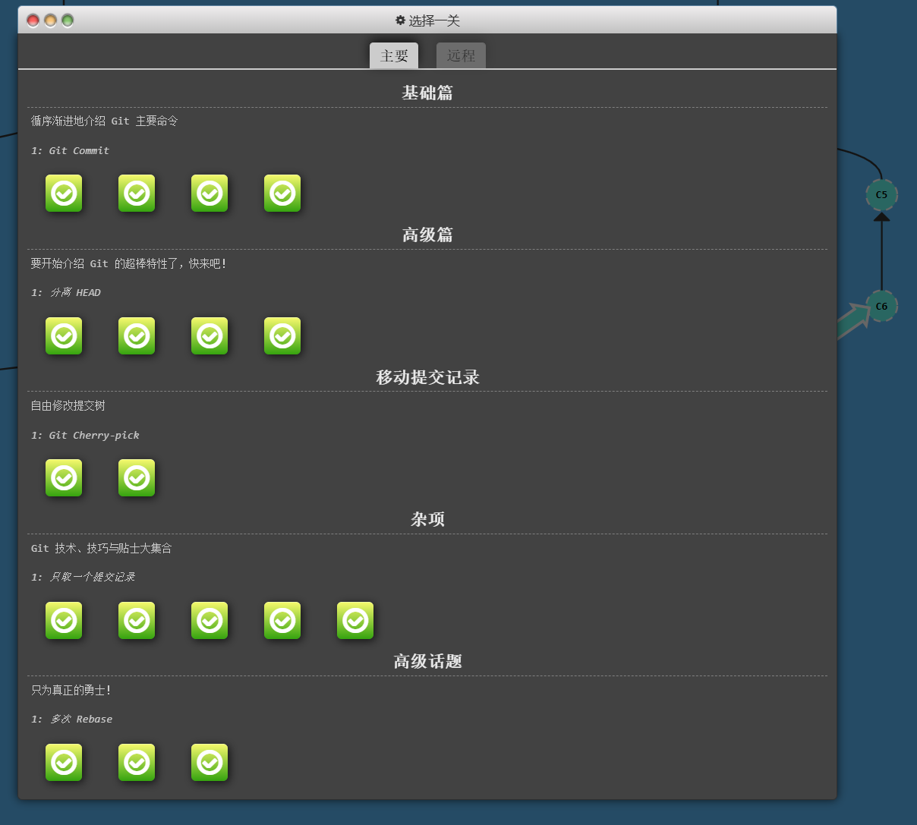
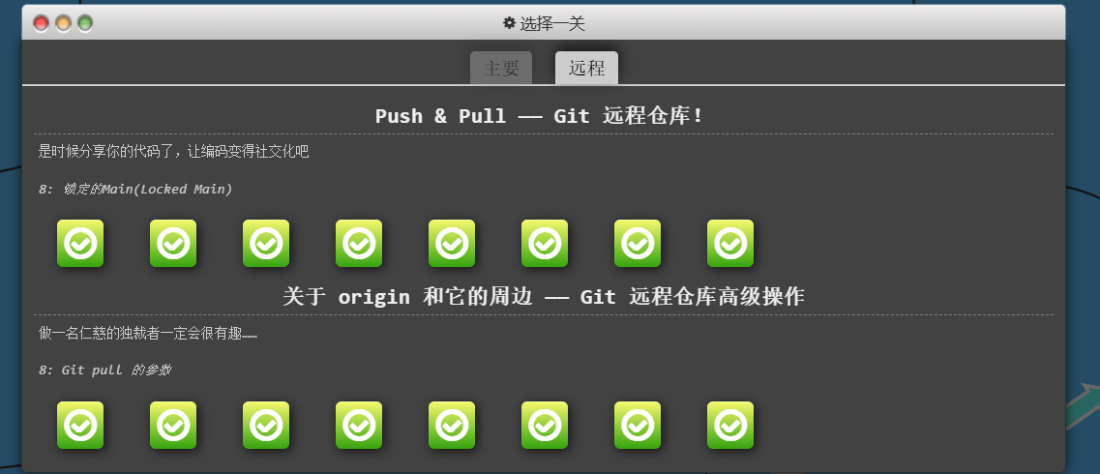

小结
对本次实验过程和结果的思考：
- 比较之前的开发经验，使用Git的优点？
Git是一种分布式版本控制系统，每个开发者都可以在本地拥有完整的版本库。这意味着开发者可以在没有网络连接的情况下进行版本控制和提交更改，然后在连接到网络时与远程仓库同步。Git提供了强大的合并工具，可以智能地解决代码冲突，并提供多种合并策略来帮助开发者有效地合并代码。Git是开源软件，拥有庞大的社区支持和活跃 的开发者社区。这意味着有大量的文档、教程和第三方工具可供使用，帮助开发者更好地利用Git进行版本控制。

- 在个人开发和团队开发中，Git起到的作用有何主要差异？
在权限管理方面，个人开发者拥有对他们自己的代码库的完全访问权限，不需要考虑权限管理的问题。在团队中，需要对不同的开发者分配不同的权限，以确保只有授权的成员能够对代码库进行更改。Git提供了权限控制的机制，例如分支保护和权限管理工具。
在协作合并方面，个人开发者通常不需要频繁地进行代码合并，因为他们只需要管理自己的代码库。但是，他们可能会使用分支来管理不同的功能或实验性的更改。团队中的多个开发者会同时修改代码库中的不同部分，因此需要频繁进行代码合并和解决可能出现的冲突。Git提供了强大的分支和合并功能，使得团队成员能够高效地协作。

- 之前是否用过其他的版本控制软件？如果有，同Git相比有哪些优缺点？如果没有查阅资料对比一下不同版本控制系统的差别。
使用过SVN。
优点：相对简单易用，学习曲线较平缓；集中式版本控制，对于一些团队来说可能更直观，特别是那些从集中式版本控制转换过来的团队；提供了更好的文件锁定机制，避免了冲突问题。
缺点：不支持离线工作，需要与服务器连接才能执行版本控制操作；分支和合并操作相对复杂，不如Git灵活和高效；对于大型仓库和大量文件的处理效率不如Git。

- 在什么情况下适合使用Git、什么情况下没必要使用Git？
Git适合大多数团队和项目，特别是需要灵活分支管理和多人协作开发的情况下。但是，对于一些小型、个人或者对版本控制不熟悉的团队来说，并没有使用git的必要。

